ESERCIZIO S2 L1 Luca Calvigioni

SERVER DHCP

Un server DHCP ha lo scopo di assegnare in maniera automatica gli indirizzi IP agli host connessi.

Questo protocollo è il primo che entra in gioco fornendo automaticamente indirizzo ip, subnet mask, dns, e gateway.

Questo processo automatico si suddivide in 4 step o fasi che avvengono tra un host e un server e prendono il nome di D, O, R, A.

* D= Discover: l’host chiede al server l’assegnazione di un indirizzo IP
* O= Offer: il server risponde offrendo un indirizzo IP all host, per prevenire errori in questa fase l’host invia un ping all’indirizzo assegnato per poter verificare che effettivamente sia libero.
* R= Request: se l’IP è libero l host fa la richiesta al server per confermare l'assegnazione di quell’indirizzo IP
* A= Acknowledgement: il server assegna ufficialmente l'indirizzo IP all’host per tot tempo ma non per sempre.

CONFIGURAZIONE SERVER DHCP

Nell’esercizio di oggi vado a configurare un server in modo che assegni automaticamente indirizzo IP, subnet mask, dns, e gateway grazie al protocollo DHCP spiegato sopra.

IP NETWORK MADRE: 192.168.1.0/24

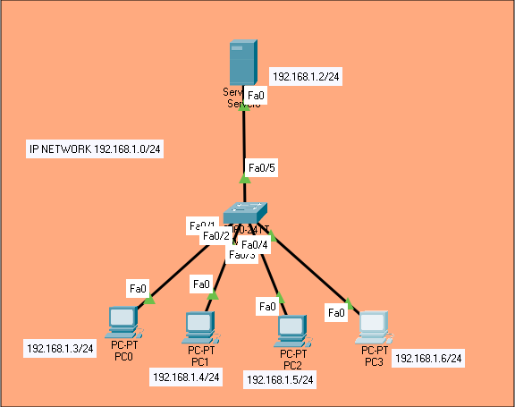

Una volta assegnato il server ad un indirizzo IP (192.168.1.2/24) appartenente alla rete madre vado ad inserire un indirizzo IP GATEWAY di default per convenzione gli assegnerò il primo della rete disponibile quindi 192.168.1.1 e un indirizzo del server dns 192.168.1.1 che è lo stesso del gateway.

Una volta collegato il server alla rete, quello che interessa a noi oggi è il servizio DHCP quindi vado nella sezione Servizi > DHCP

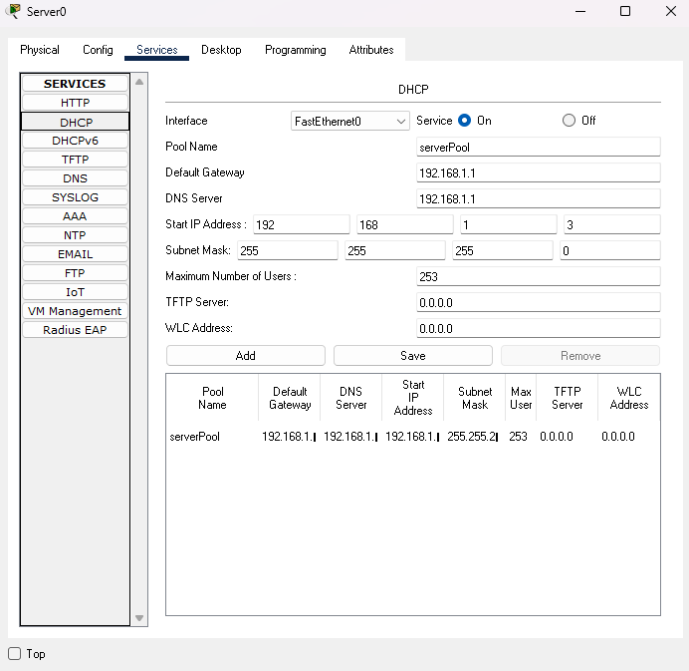Dove mi chiede DNS e Gateway inserirò di nuovo quelli inseriti precedentemente in fase di configurazione IP nel nostro caso 192.168.1.1.

La voce “start IP address” sta ad indicare da quale indirizzo IP il protocollo DHCP deve iniziare ad assegnare agli host gli indirizzi IP.

Subnet mask è CIDR “/24” quindi in decimale sarà 255.255.255.0

Una volta cliccato su “save” il server sarà configurato.

Ora per assegnare automaticamente un indirizzo IP ad ogni host presente sulla retè in fase di configurazione indirizzo IP cliccherò su DHCP in modo che il server faccia il lavoro per il quale è stato configurato come mostrato in foto.